三、系统设计
本章在需求分析基础上，对 iDrug——多场景 DTI 预测与个性化药物推荐辅助平台进行系统设计说明。参考课程文档的组织方式，本章主要包括系统时序图与操作契约、系统包图以及逻辑分层设计。系统设计围绕平台“预测—查询—排序—展示—保存”的核心业务流程展开，重点说明前端页面、Django 后端、模型推理环境、数据库与外部数据接口之间的协作关系。

3.1 系统时序图与操作契约

3.1.1 系统整体时序图
系统整体交互从用户访问前端页面开始。用户可在页面中发起多场景 DTI 预测、个性化推荐、结构查询、数据浏览或结果管理请求。前端将请求提交至 Django API，后端完成输入校验、会话校验和业务路由，再根据任务类型调用模型推理服务、本地知识库、MySQL 数据库或外部数据接口。处理完成后，系统将结构化结果返回给前端页面进行展示；若用户需要保存结果，则后端将结果写入当前用户的历史记录。
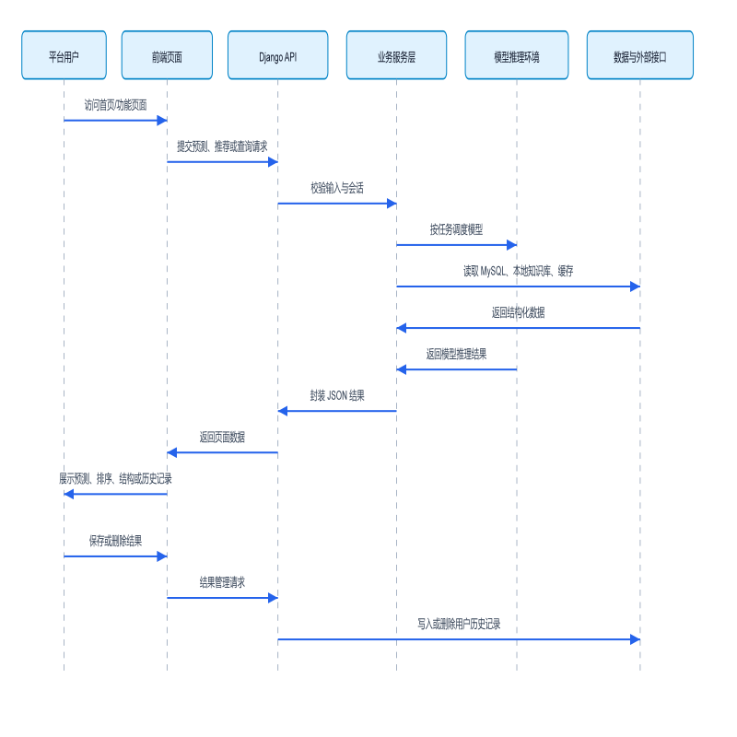

3.1.2 多场景 DTI 预测时序图
多场景 DTI 预测是平台核心功能之一。用户在预测页面选择药物重定位、新靶标筛选、新药评估或亲和力预测等任务后，前端提交药物和靶点输入。后端通过任务—模型匹配机制调用对应模型：HyperAttentionDTI 主要用于药物重定位和新靶标筛选，PSICHIC 主要用于新药评估，DeepDTA 主要用于亲和力预测。模型推理过程中，系统会生成临时输入文件，调用独立 Python 推理脚本，读取输出结果并封装为统一 JSON 返回前端。
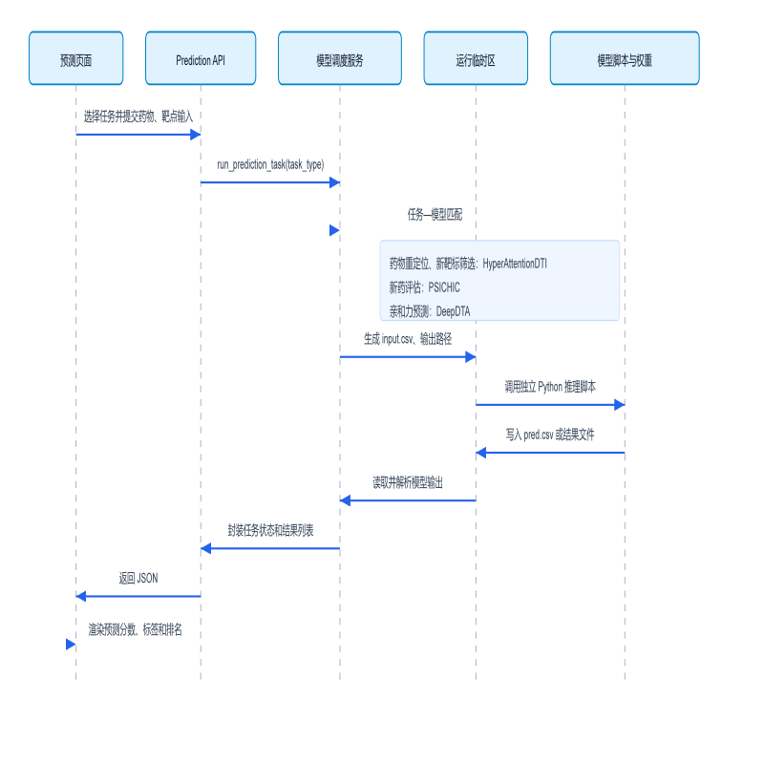
操作契约：
项目 | 内容
操作 | `runPredictionTask(taskType, drugInput, proteinInput)`
交叉引用 | UC02_多场景 DTI 预测
前置条件 | 用户已进入预测页面；任务类型已选择；药物输入和靶点输入不为空；后端服务与模型推理环境可用。
后置条件 | 系统根据任务类型完成模型匹配；生成模型输入文件；调用对应模型脚本；返回预测分数、预测标签或结果列表；临时文件在任务结束后被清理或留存于运行临时目录。
项目 | 内容
操作 | `resolvePredictionModel(taskType)`
交叉引用 | UC02_多场景 DTI 预测
前置条件 | 后端已接收到合法任务类型。
后置条件 | 药物重定位、新靶标筛选、新药评估和亲和力预测任务被映射到对应模型；若任务类型不受支持，系统返回错误信息而不执行推理。

3.1.3 个性化推荐重排序时序图
个性化推荐重排序是在基础 DTI 预测结果上的二次优化。用户提交药物、靶点和用户画像信息后，系统先获取基础预测分数，再读取药物属性、疾病标签、过敏标签、医保偏好等本地知识数据。排序服务按照“基础预测分数 + 疾病匹配加分 - 风险惩罚 + 偏好权重”的思路计算综合得分，最终返回排名、分数变化和推荐理由。若用户选择保存结果，后端将推荐记录写入当前用户的历史记录。
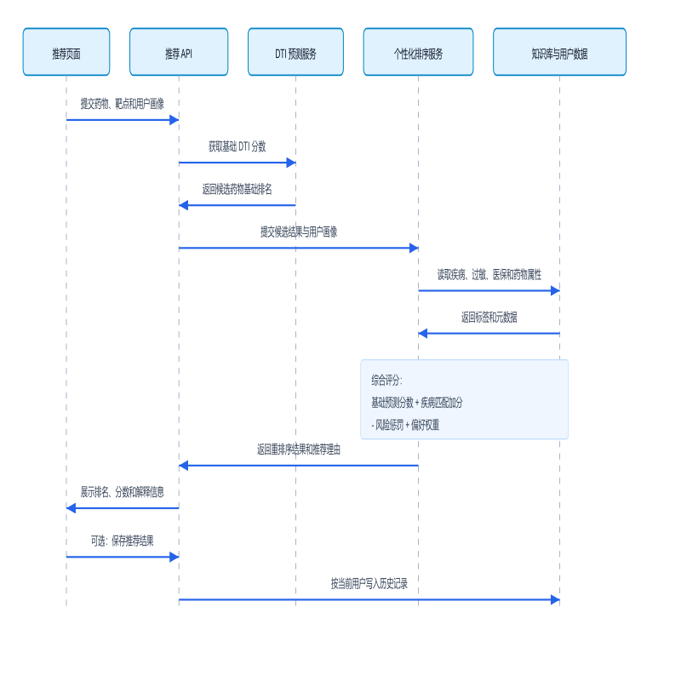
操作契约：
项目 | 内容
操作 | `personalizedRecommend(drugInput, proteinInput, userProfile)`
交叉引用 | UC03_个性化药物推荐重排序
前置条件 | 用户已输入候选药物与靶点信息；推荐服务可读取药物个性化元数据、疾病标签和过敏标签；基础 DTI 预测服务可调用。
后置条件 | 系统生成基础预测结果；根据用户画像和药物属性计算综合得分；返回个性化排序列表、推荐理由、风险提示和排序变化。
项目 | 内容
操作 | `loadPersonalizationMetadata()`
交叉引用 | UC03_个性化药物推荐重排序
前置条件 | 本地药物个性化元数据、疾病标签字典、过敏标签字典路径有效。
后置条件 | 系统将药物属性、疾病匹配规则、过敏风险和医保属性加载为可用于排序计算的数据结构；若部分数据缺失，系统保留基础预测结果并降低解释信息完整度。

3.1.4 结构查询与可视化操作契约
结构查询功能用于支撑平台的结果解释和数据服务能力。用户可在查询页面输入药物 CID、SMILES、PDB ID、UniProt ID 或蛋白序列等信息，系统优先查询本地缓存和本地结构化数据；若本地数据不足，则调用 PubChem、PDB 等外部接口。查询结果返回后，前端展示基础信息、结构图片或三维可视化视图。
操作契约：
项目 | 内容
操作 | `queryStructure(queryType, queryText)`
交叉引用 | UC04_药物、蛋白质与复合物结构查询
前置条件 | 用户已选择查询类型；输入条件不为空；本地缓存或外部数据接口至少有一种可用。
后置条件 | 系统返回药物、蛋白质或复合物的结构信息；若本地缓存命中，则优先返回本地数据；若外部接口调用失败，系统返回可解释错误并保留页面可用状态。
项目 | 内容
操作 | `renderStructureView(structureData)`
交叉引用 | UC04_药物、蛋白质与复合物结构查询
前置条件 | 后端已返回结构数据、结构文件路径、图片路径或可视化所需标识。
后置条件 | 前端展示结构信息；若三维结构可用，则支持旋转、缩放和结构查看；若结构文件缺失，则展示文本信息或静态图片作为替代。

3.1.5 数据浏览操作契约
数据浏览功能主要用于展示平台整理的本地结构化数据，包括药物结构映射、蛋白质结构映射、复合物映射、疾病标签、过敏标签和药物个性化元数据。该功能为预测、推荐和查询功能提供数据支撑，也便于课程展示系统的数据组织能力。
操作契约：
项目 | 内容
操作 | `browseDataSource(sourceName, page, pageSize)`
交叉引用 | UC05_数据浏览与本地知识库查看
前置条件 | 用户进入数据浏览页面；数据源名称合法；对应 CSV、JSON 或数据库记录可读取。
后置条件 | 系统返回当前数据源的字段说明、数据用途、总量摘要和当前页数据；当数据源缺失时，返回明确提示而不影响其他数据源浏览。

3.1.6 用户与结果管理操作契约
用户与结果管理功能使平台从即时预测工具扩展为可留存结果的软件系统。用户登录后可保存预测或推荐结果，并在用户中心查看历史记录、打开详情或删除个人记录。公开 demo 记录可用于课程展示，但应避免被普通用户误删。
操作契约：
项目 | 内容
操作 | `registerOrLogin(username, password)`
交叉引用 | UC01_用户注册与登录
前置条件 | 用户访问注册或登录页面；数据库服务可用；用户名和密码不为空。
后置条件 | 注册时创建唯一用户记录；登录时建立当前用户会话；若校验失败，系统返回错误提示并不改变会话状态。
项目 | 内容
操作 | `saveRecommendationResult(currentUser, payload)`
交叉引用 | UC06_预测结果保存与历史管理
前置条件 | 用户已登录；预测或推荐结果存在；结果内容包含任务类型、输入摘要和结果列表。
后置条件 | 系统将结果保存到当前用户历史记录；记录包含保存时间、用户名称、输入参数、用户画像和结果摘要；保存成功后前端显示成功反馈。
项目 | 内容
操作 | `deleteSavedResult(currentUser, saveId)`
交叉引用 | UC06_预测结果保存与历史管理
前置条件 | 用户已登录；目标记录存在；目标记录属于当前用户且不是受保护的公开 demo 记录。
后置条件 | 系统删除对应历史记录；用户中心列表刷新；若目标记录不存在或无权限删除，系统返回错误提示。

3.2 包图
系统包图用于说明 iDrug 平台各代码包和运行资源之间的依赖关系。整体上，系统由前端包、后端包、模型包、数据库包、外部接口包和运行环境包组成。前端负责页面展示与交互，后端负责路由、接口、业务逻辑与模型调度，模型包封装不同 DTI 模型的推理脚本和工具代码，数据库包保存 migrations、MySQL 业务数据以及本地结构化数据，外部接口包用于接入 PubChem、PDB、UniProt 等公共数据资源。
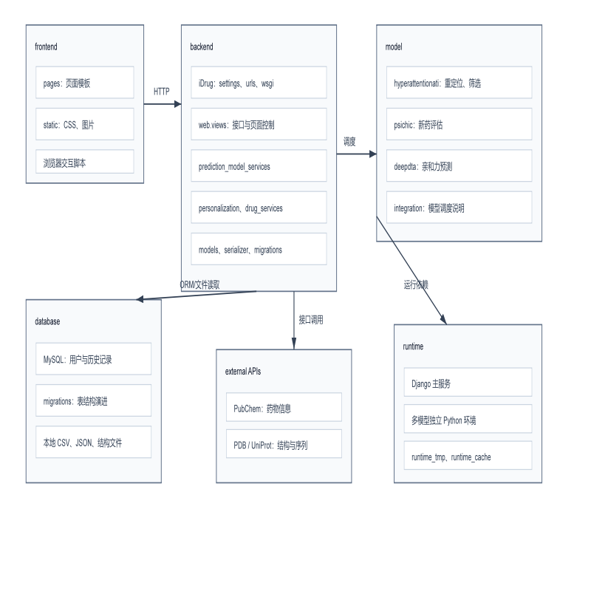
包说明如下：
包名 | 主要内容 | 设计职责
`frontend` | `pages`、`static`、CSS、图片、页面脚本 | 提供平台页面、用户输入表单、结果展示、结构可视化入口和页面导航。
`backend.iDrug` | `settings.py`、`urls.py`、`asgi.py`、`wsgi.py` | 提供 Django 项目级配置、URL 路由和服务入口。
`backend.web` | `views.py`、`models.py`、`ms.py`、`serializer.py`、`drug_services.py`、`protein_services.py`、`personalization.py`、`prediction_model_services.py` | 提供接口控制、用户管理、查询服务、推荐排序、模型调度和业务数据组织。
`model` | `hyperattentionati`、`psichic`、`deepdta`、`predict.py` | 提供多场景 DTI 预测、新药评估和亲和力预测相关推理代码。
`database` | Django migrations、数据库说明、MySQL 配置说明 | 记录数据库结构演进，支撑用户、历史结果和业务数据持久化。
`external APIs` | PubChem、PDB、UniProt、DrugBank 等数据接口 | 为药物、蛋白质、复合物和药物属性查询提供外部数据来源。
`runtime` | Django 主服务、多模型独立 Python 环境、运行临时目录和缓存目录 | 隔离不同模型依赖，保证模型调用和 Web 服务协同运行。

3.3 逻辑分层
iDrug 平台采用表现层、业务层、模型层和数据层四层逻辑结构。该结构与作品报告中的总体技术路线保持一致：表现层负责页面交互与结果展示，业务层负责请求处理与模型调度，模型层负责预测计算与推荐排序，数据层负责本地知识库、业务数据库和外部接口接入。
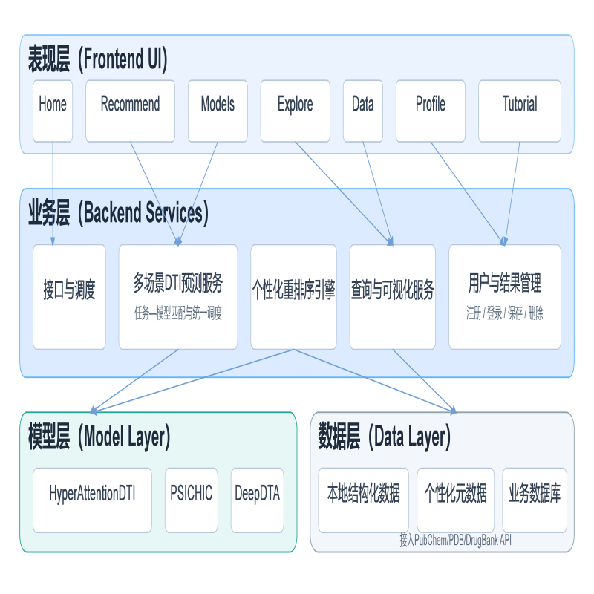

3.3.1 表现层
实现内容：前端页面、导航栏、表单输入、任务选择、预测结果展示、推荐结果展示、结构可视化区域、数据浏览表格、用户中心和历史详情页面。表现层主要由 HTML、CSS 和 JavaScript 构成，对应目录为 `frontend/pages` 和 `frontend/static`。
设计要点：
- 页面应围绕预测、查询、排序、展示、保存的主流程组织导航。
- 输入表单应对药物、靶点和用户画像提供清晰字段。
- 预测和推荐结果应以列表、排名、分数和解释信息形式呈现。
- 结构查询页面应支持静态图片和三维结构展示。
- 用户中心应支持历史记录查看、详情打开和删除反馈。

3.3.2 业务层
实现内容：Django URL 路由、视图函数、REST API、用户注册登录、会话校验、预测任务分发、个性化推荐重排序、药物与蛋白查询、数据源摘要、结果保存与删除。业务层主要对应 `backend/iDrug/urls.py` 和 `backend/web/` 下的各业务模块。
设计要点：
- 业务层对外提供统一 HTTP 接口，对内协调模型层与数据层。
- 所有核心请求均应进行输入校验，避免空输入或非法格式直接进入模型推理。
- 预测任务由业务层根据任务类型调度对应模型，前端无需感知具体模型路径和运行环境。
- 个性化推荐由业务层整合基础预测分数、用户画像和药物知识数据生成综合结果。
- 用户历史记录由业务层绑定当前登录用户，确保不同用户数据隔离。

3.3.3 模型层
实现内容：HyperAttentionDTI、PSICHIC、DeepDTA 等模型推理脚本，任务—模型匹配机制，临时输入文件生成，模型输出解析，基础预测分数计算，个性化推荐重排序算法。模型层主要对应 `model/` 目录和 `backend/web/prediction_model_services.py`、`backend/web/personalization.py` 等模块。
设计要点：
- 不同模型可运行在独立 Python 环境中，降低依赖冲突风险。
- 模型推理输入应统一转换为模型脚本可接受的 CSV 或参数格式。
- 模型输出应统一解析为任务状态、预测分数、预测标签和结果项列表。
- 权重文件体积较大，不直接提交 GitHub，应通过部署环境或课程压缩包补齐。
- 个性化重排序应提供可解释结果，避免只输出单一模型分数。

3.3.4 数据层
实现内容：MySQL 用户信息和历史记录、本地 CSV/JSON 元数据、PDB/CIF/图片结构资源、Django migrations、外部公共数据库接口。数据层负责向业务层和模型层提供结构查询、推荐排序、用户管理和结果持久化所需的数据。
设计要点：
- MySQL 主要保存用户信息、会话相关数据、历史记录和业务数据。
- 本地 CSV 和 JSON 文件用于药物结构映射、蛋白结构映射、复合物映射、疾病标签、过敏标签和药物个性化元数据。
- 外部接口用于补充 PubChem、PDB、UniProt、DrugBank 等公共数据资源。
- 数据浏览页面应展示数据来源和字段用途，帮助用户理解系统数据支撑。
- 数据库密码、API Key、Token 等敏感信息不得直接写入公开仓库。

3.4 小结
本章从时序交互、操作契约、包结构和逻辑分层四个角度描述了 iDrug 平台的系统设计。系统整体采用前端页面、Django 后端服务、多模型推理环境、MySQL 数据库、本地知识库和外部数据接口协同工作的方式，能够支撑多场景 DTI 预测、个性化药物推荐、结构查询、数据展示和用户结果管理等核心功能。该设计将算法模型能力封装到可交互的 Web 平台中，为后续详细设计、系统实现和功能测试提供了结构基础。

